UNIVERSIDAD AUTÓNOMA DE QUERÉTARO  FACULTAD DE INGENIERÍA  Laboratorio de Álgebra Lineal | 

Nombre del Alumno | Diego Joel Zuñiga Fragoso | Grupo | 511
Fecha de la Práctica | 11/01/2023 | No Práctica | 15
Nombre de la Práctica | Ecuación de un Plano que pasa por 3 puntos
Unidad | Vectores en R³
OBJETIVO
Utilizar las operaciones entre de vectores, producto punto y producto cruz y los conceptos de ortogonalidad para obtener la ecuación de un plano en el espacio R³
EQUIPO Y MATERIALES
Programa computacional que permita grafica en 3D y resuelva operaciones con vectores Scientific WorkPlace
DESARROLLO

- Obtener la ecuación del plano que pasa por 3 puntos.
Con los 3 puntos no colineales 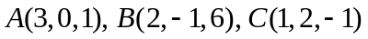 forma el triángulo . Considera el plano que contiene al triángulo
- Calcula los tres vectores que forman los lados del triángulo.
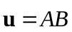= (2,-1,6) – (3,0,1) = (2-3,-1,6-1) = (-1,-1,5)
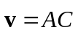 = (1,2,-1) – (3,0,1) = (1-3,2,-1-1) = (-2,2,-2)
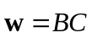 = (1,2,-1) – (2,-1,6) = (1-2,2+1,-1-6) = (-1,3,-7)

- Calcula los tres vectores normales al plano.
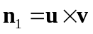 =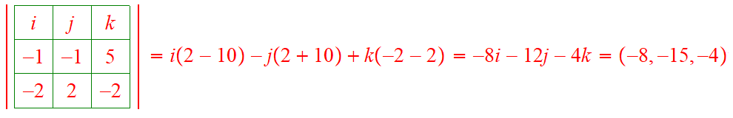
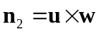=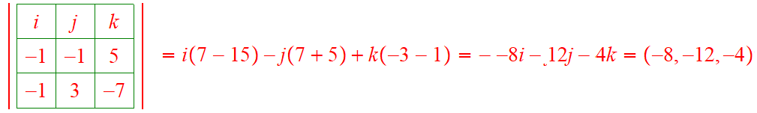
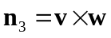 =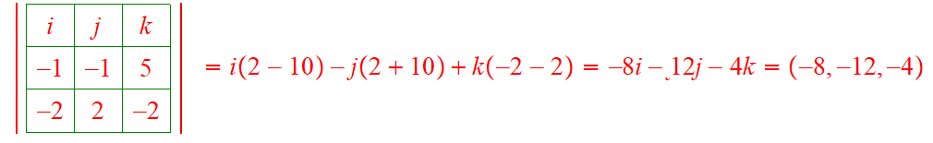
¿son paralelos estos vectores? Si pues los 3 tienen la misma dirección y componente.
¿cómo puedes determinar esto? Por lo de que tienen la misma dirección y magnitud.
- Determina la ecuación del plano que va del punto 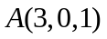 a un punto cualquiera 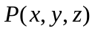 que se encuentra en el plano.
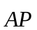= (x,y,z) - (3,0,1) = (x-3, y, z-1)
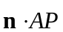= (-8, -12, -4) • (x-3, y, z-1) = -8(x-3)-12(y)-4(z-1) = -8x+24-12y-4z+4 = -8x-12y-4z+28
La ecuación del plano 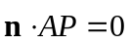 es: -8x-12y-4z+28=0
- Grafica la ecuación del plano obtenido utilizando la opción: Compute > Plot 3D > Implicit
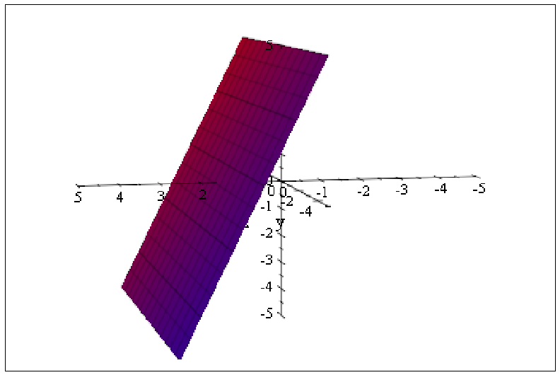
- Obtención de las 3 rectas perpendiculares al plano con dirección 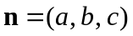y que pasan por los puntos A, B y C
- Obtención de las rectas en forma paramétrica 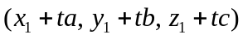
Recta que pasa por = (3-8t, -12t, 1-4t)
Recta que pasa por 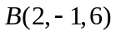= (2-8t, -1-12t, 6-4t)
Recta que pasa por 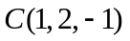= (1-8t, 2-12t, -1-4t)
- Grafica las tres rectas obtenidas en el mismo sistema cartesiano donde graficaste el plano (Nota: Verifica que tengas señalada la opción de Igual escala?
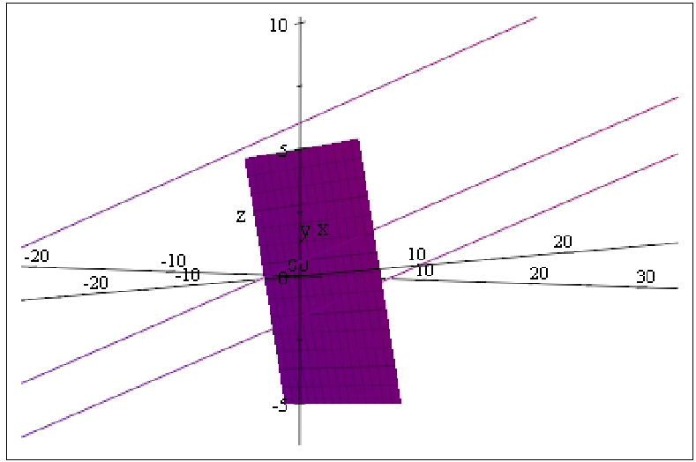
¿son paralelas las rectas entre sí?
Por lo que se ve en las graficas
¿son perpendiculares al plano?
Sí, son perpendiculares al plano
Ejercicios: Determina la ecuación del plano que contienen los puntos 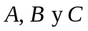

- 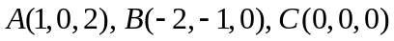
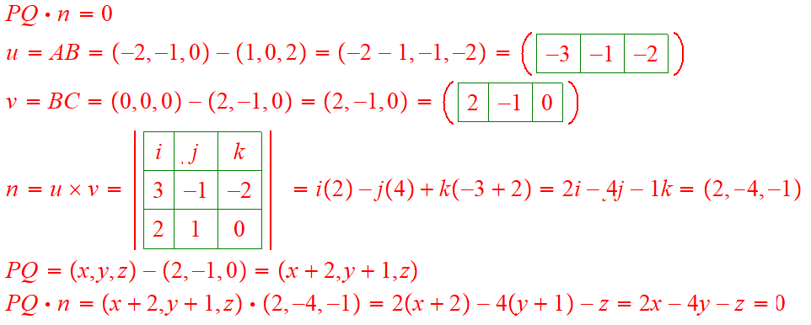
- 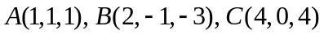

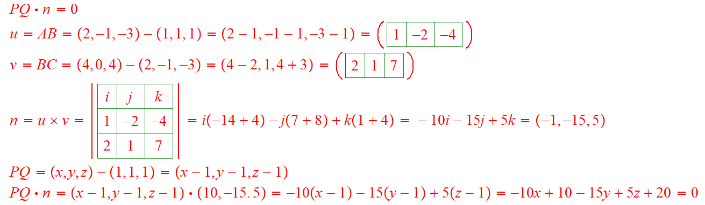
- 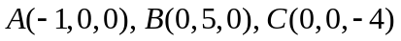
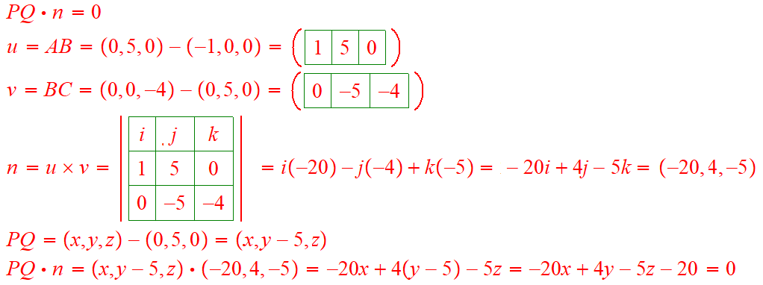

CONCLUSIONES
Concluyo que los espacios vectoriales son un tema muy extenso y el poder ver de manera grafica el comportamiento de un vector al calcular el producto cruz. Me gusto esta practica aunque fue muy tardada de hacer.
EVALUACIÓN DE LA PRÁCTICA

Se evaluarán los resultados obtenidos de los problemas organizados de acuerdo a las instrucciones así como las conclusiones.

Envía la práctica terminada utilizando el Campus Virtual

